Отметка специализированной организации об информировании органов государственного газового надзора, газоснабжающей организации и организации, осуществляющей эксплуатацию жилищного фонда о заключении о непригодности дымовых и вентиляционных каналов к эксплуатации (при его наличии) по данному акту:
по средствам факсимильной связи, 18.08.2024, 14.30
(указывается способ информирования, дата и время)
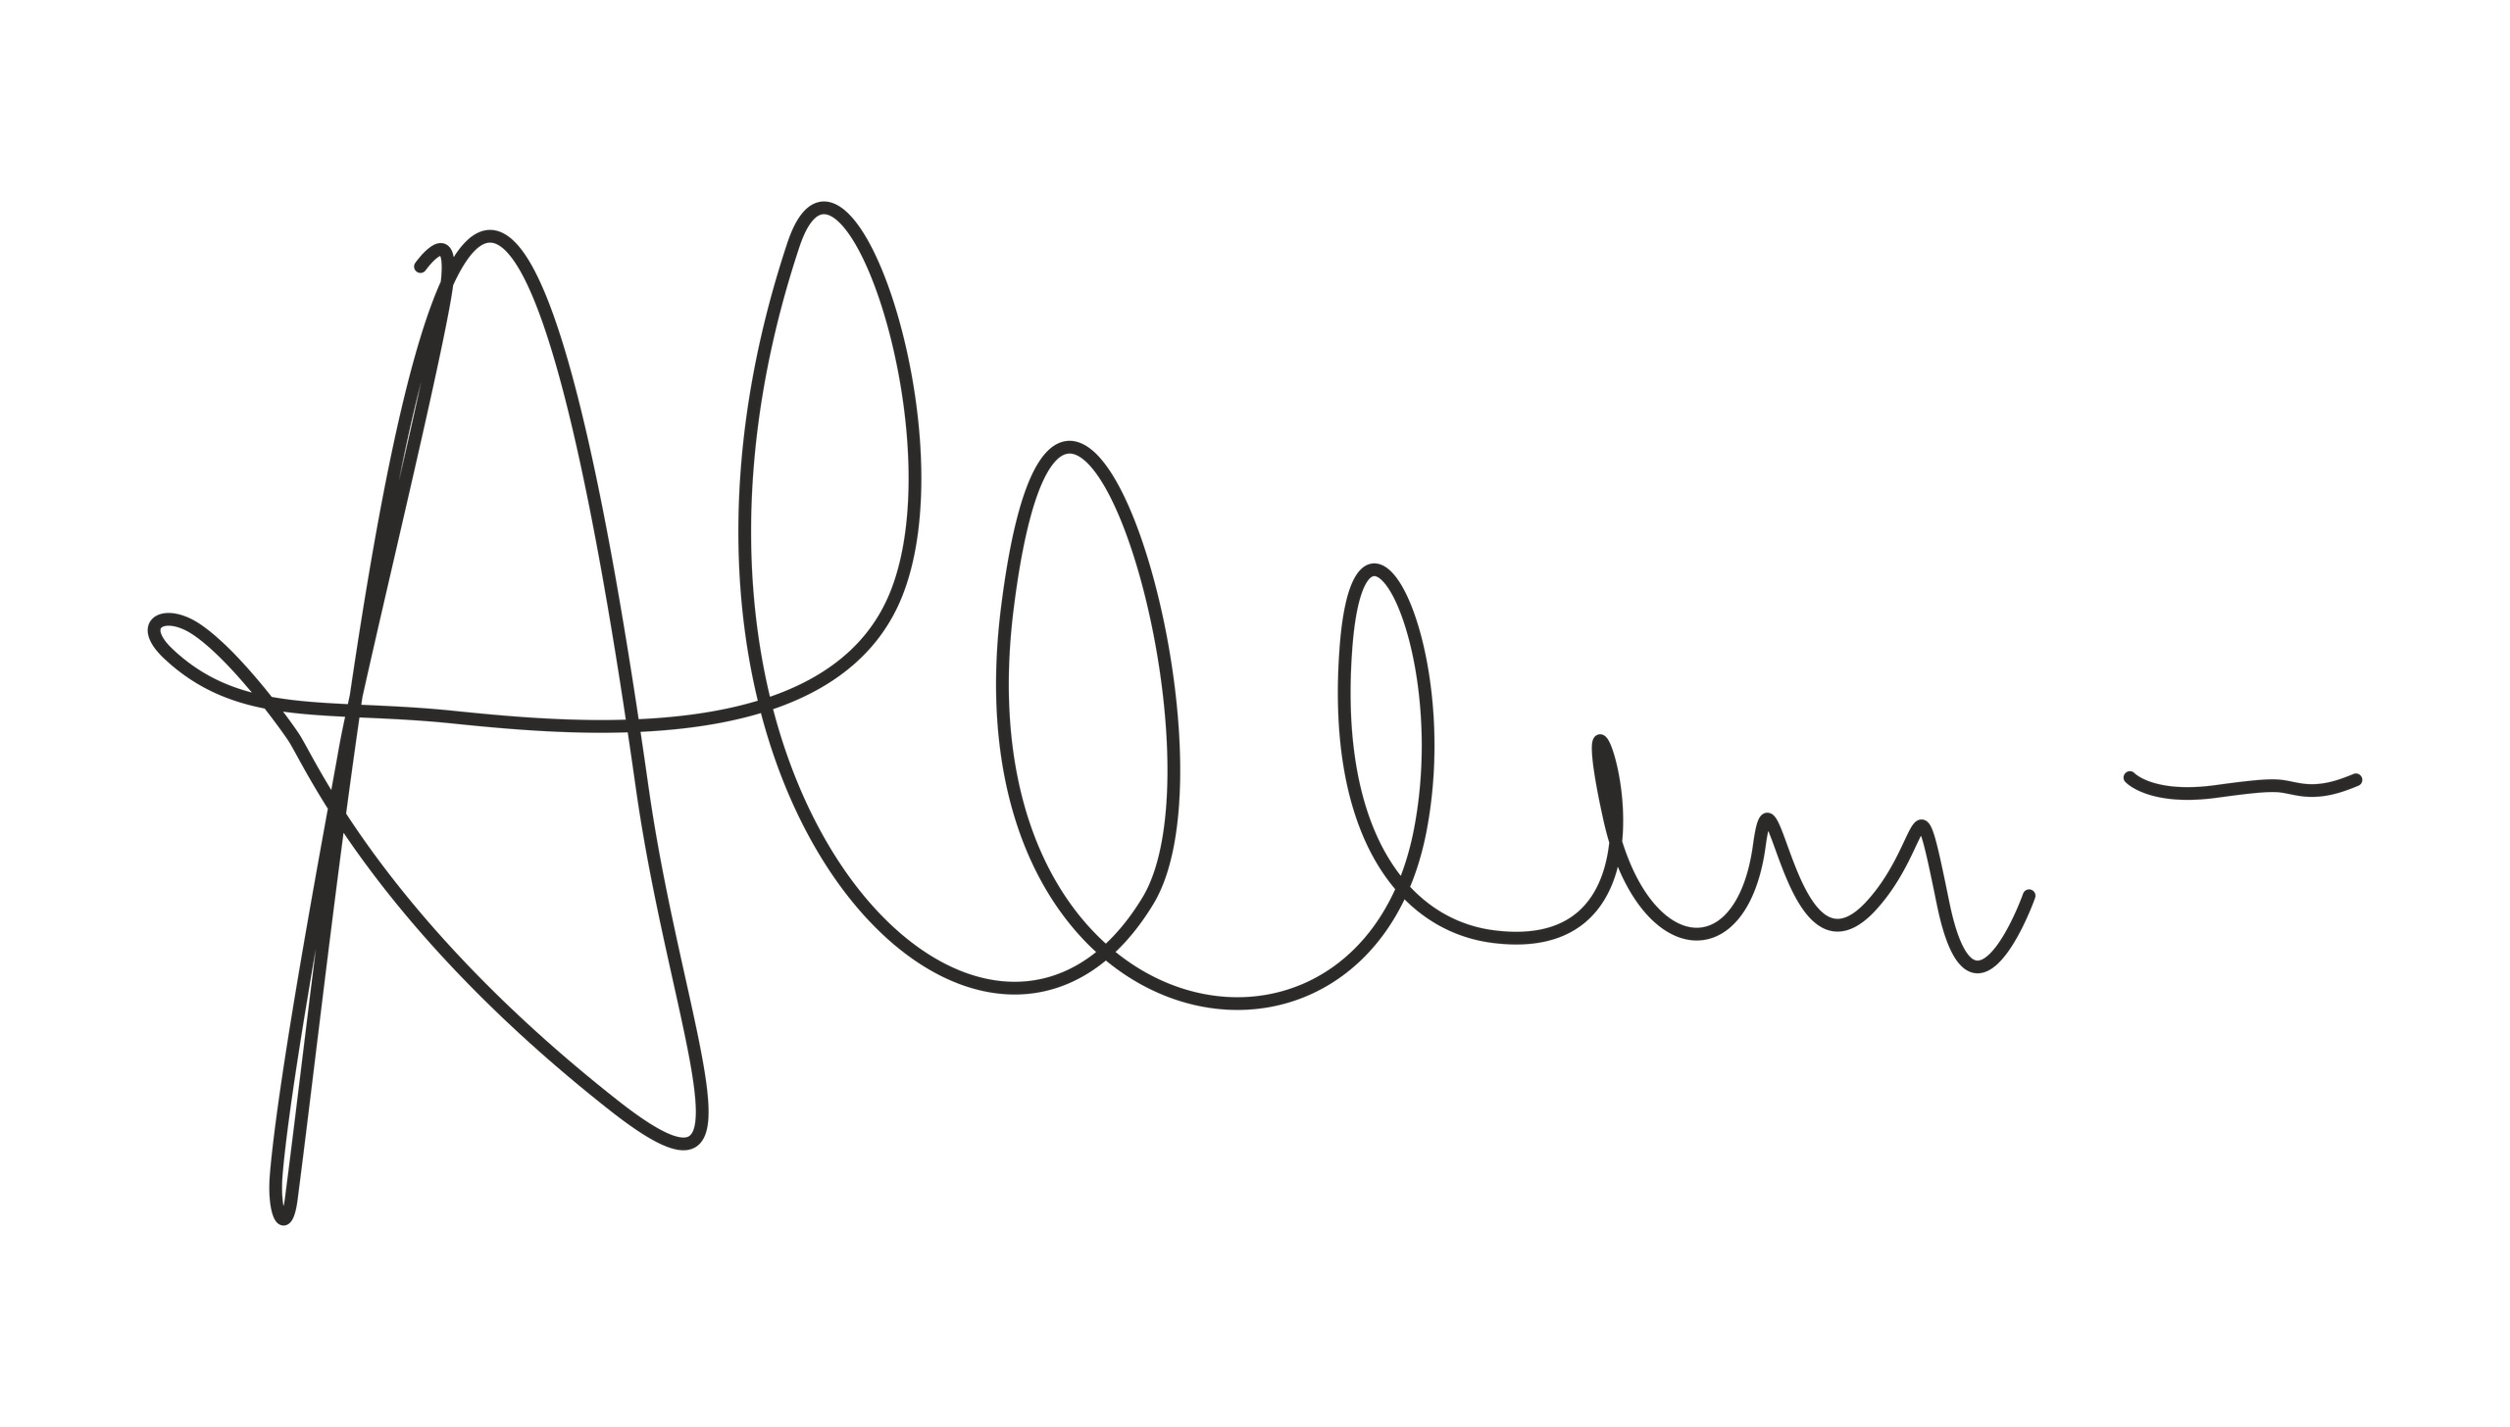

18.08.2024 И.И. Иванов
(дата отметки) (подпись) (инициалы, фамилия)

Примечание: методы проверки, нормативные и фактические численные показатели, приведенные в акте и прилагаемом к нему протоколе, указаны как пример заполнения и не являются основанием для их применения в ходе выполнения работ по проверке дымовых и вентиляционных каналов в реальных условиях.

